Смирнова Елена Андреевна

учитель истории и обществознания

МОУ «Средняя общеобразовательная школа

с углубленным изучением отдельных

предметов №32» г. Саранск

**Тема:** Индустриальная революция: достижения и проблемы (урок 2)

**Цели:**

**-** Рассмотреть основные черты индустриального общества (классического капитализма); объяснить причины и последствия экономических кризисов перепроизводства; выяснить что такое монополистический капитализм, рассмотреть формы слияния предприятий;

- Привить умение использовать межпредметные связи; доказывать свою точку зрения и участвовать в дискуссии;

- Слушать товарищей и анализировать их сообщения; решать проблемы

**Вид урока:** урок-лекция

**План:**

1. Эпоха свободного фабрично-заводского капитализма.
2. Экономический кризис — регулятор стихийного рынка.
3. Монополистический капитализм (империализм). Формы слияния предприятий.

**Основные понятия:** конкуренция, капитализм свободной конкуренции, монополия, картель, синдикат, трест, концерн, империализм.

**Ход урока**

1. **Орг. момент.** Сообщение целей урока
2. **Изучение нового материала**
3. Эпоха свободного фабрично-заводского капитализма.

В первой половине XIX века начинается эпоха свободного фабрично-заводского капитализма, или капитализма свободной конкуренции.

*Капитализм свободной конкуренции* – общественный строй, основанный на неограниченной конкуренции в экономической сфере.

*Конкуренция* – борьба между предпринимателями за наиболее выгодные условия производства и сбыта товаров, обеспечивающие наивысшую прибыль.

Первая половина XIX века – период свободной конкуренции.

Т.е. конкурентная борьба в этот период была неограниченна.

2. Экономический кризис — регулятор стихийного рынка.

- Ребята, вспомните, что мы изучали на последнем уроке обществознания? (Рыночную экономику)

- Вспомните три главных закона экономики. (Закон спроса, закон предложения и закон равновесной цены)

- Давайте изобразим их графически

*Кривая предложения: Кривая спроса Равновесная цена*

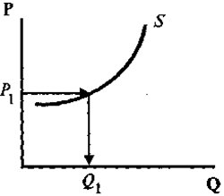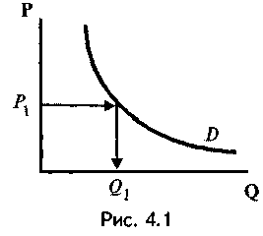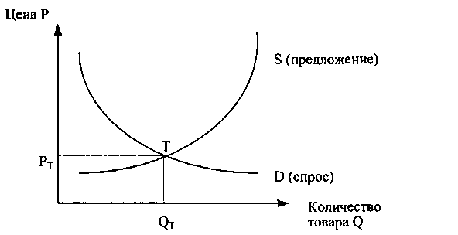

- Скажите, как повлияли технические открытия на производство товаров? (технические открытия позволили увеличить производство товаров)

- Способны ли были покупатели приобрести все предложенные товары? (нет, оставались излишки)

- Правильно, т.о. произошёл первый в мире кризис перепроизводства. Произошёл он в Англии в 1825 году. Тогда частично были затронуты и экономики других стран: США и Франции. К тому же этот кризис коснулся не одной, а сразу нескольких отраслей промышленности. Через 30 с небольшим лет разразился настоящий экономический и финансовый кризис, которому было присвоено звание "первого мирового".

Итак, все предприятия стремились к получению наивысшей прибыли и увеличивали производство товаров, что и приводило к экономическим кризисам.

3. Монополистический капитализм (империализм). Формы слияния предприятий. Чтобы выжить предприятия должны были перебрасывать капиталы в отрасли, где сохранялся спрос.

- Что происходило с предприятиями, которые не смогли сориентироваться? (разорялись)

- Такие кризисы выступили в качестве сита, которое просеивало неспособные перестроится на новый лад предприятия. А перестроится, внедрить новую технику могли только крупные предприятия, имеющие достаточно средств. Появление крупных корпораций явилось следствием технической революции.

- Ребята, вспомните, какие существуют три главных вопроса экономики? (Что производить, как производить и для кого производить)

- В этот период господствовали идеи о недопустимом вмешательстве государства в частную собственность, регулированием производства товаров и их сбыта стали заниматься крупные предприниматели. Промышленники стали сговариваться между собой о ценах, рынках сбыта, чтобы избежать острой конкуренции. И  к 1870-1880 гг. производственная сфера завоевывается монополиями.

*Монополия*– объединение капиталистов, возникающее на базе растущей концентрации производства и капитала, сосредотачивающее в своих руках производство или продажу и имеющее целью установление господства в тех или иных отраслях хозяйства и получение максимальной прибыли.

- Сложились различные формы монополистических объединений. Откройте стр.20 и заполните таблицу.

Формы слияния предприятий

|  |  |
| --- | --- |
| **Наименование** | **Характеристика** |
| Картель | объединение, при котором сохраняется производственная и коммерческая самостоятельность предприятий, но определяются единые цены и делятся рынки сбыта |
| Синдикат | объединение, занимающееся совместным сбытом продукции |
| Трест | полное объединение предприятий, утрата коммерческой и производственной самостоятельности |
| Концерн | объединение трестов или предприятий, зависящих от какой-либо монополистической группы |

Т.о. складывается монополистический капитализм (империализм).

*Империализм* – особая стадия в развитии капитализма, при которой он стремится распространить свое господство во всех областях жизни общества.

- Выпишите себе признаки империализма – стр. 20

1. Сочетание свободной конкуренции и монополии
2. Слияние промышленного и банковского капитала и образование финансовой олигархии
3. Преобладание вывоза капитала над вывозом товаров
4. Экономический раздел мира на сферы влияния
5. Установление тесной связи финансовой олигархии с правительством
6. Закрепление изученного материала:
7. Какие новые черты появились в развитии капиталистического производства в Европе?
8. Что такое капиталистическая монополия?
9. Какую роль сыграло обострение конкурентной борьбы в образовании монополий?
10. Какие формы слияния предприятий вы знаете?
11. Почему капитализм свободной конкуренции в конце XIX века перерастает в капитализм монополистический?
12. Домашнее задание: §1-2, стр. 18-21, ответить на вопросы